Методические рекомендации для студентов
Тема «Работа с мерной посудой»
Значение темы:
Проведение любого химического эксперимента, лабораторно-клинического исследования, невозможно без использования при этом химической лабораторной посуды: мерной, фарфоровой, общего и специального назначения. В соответствии с квалификационной характеристикой, медицинский лабораторный техник (технолог) должен уметь готовить для исследований лабораторную посуду. Потому что чистота химической посуды при аналитических исследованиях имеет чрезвычайно большое значение; иногда при использовании недостаточно вымытой химической посуды (по небрежности или по неумению) могут быть получены искаженные результаты опыта и сделаны неправильные выводы. Знания о химической лабораторной посуде необходимы при изучении последующих тем техники лабораторных работ, а также в ходе изучения таких предметов, как основа биохимии, цитологии, микробиологии, гистологии и т.д.
На основе теоретических знаний и практических умений обучающийся должен
знать:
- виды лабораторной посуды общего назначения, мерной, специального назначения, фарфоровой посудой.
- правила ухода за лабораторной посудой: способами мытья, сушки, правилами хранения стеклянной посуды.
уметь:
- определение цены деления мерной посуды
- работа с мерной посудой: отмеривание различных объемов жидкостей с помощью цилиндров, пипеток, мерных колб.

овладеть ОК и ПК
Студент должен овладеть общими компетенциями:
OK 1. Понимать сущность и социальную значимость своей будущей профессии, проявлять к ней устойчивый интерес.
OK 5. Использовать информационно-коммуникационные технологии для совершенствования профессиональной деятельности.
ОК 12. Оказывать первую медицинскую помощь при неотложных состояниях.
ОК 13. Организовывать рабочее место с соблюдением требований охраны труда, производственной санитарии, инфекционной и противопожарной безопасности.

Студент должен овладеть профессиональными компетенциями
ПК1.1.Готовить рабочее место для проведения лабораторных общеклинических исследований.
ПК1.2. Проводить лабораторные общеклинические исследования биологических материалов; участвовать в контроле качества.
ПК2.1Готовить рабочее место для проведения лабораторных гематологических исследований.
ПК 2.2. Проводить забор капиллярной крови.
ПК 2.3. Проводить общий анализ крови и дополнительные гематологические исследования; участвовать в контроле качества.
ПК3.1. Готовить рабочее место для проведения лабораторных
биохимических исследований.
ПК 3.2. Проводить лабораторные биохимические исследования биологических материалов; участвовать в контроле качества.
ПК 4.1. Готовить рабочее место для проведения лабораторных микробиологических и иммунологических исследований.
ПК 4.2. Проводить лабораторные микробиологические и иммунологические исследования биологических материалов, проб объектов внешней среды и пищевых продуктов; участвовать в контроле качества.
ПК 5.1. Готовить рабочее место для проведения лабораторных
гистологических исследований.
ПК 6.1. Готовить рабочее место для проведения лабораторных санитарно-гигиенических исследований.
ПК 6.2. Проводить отбор проб объектов внешней среды и продуктов питания.
ПК 7.1. Готовить рабочее место и аппаратуру для проведения клинических лабораторных исследований.

План изучения темы:
1.Контроль исходного уровня знаний.
Ответьте на вопросы:
- Какие виды химической лабораторной посуды различают? Из каких материалов она изготавливается?
- Пробирки. Описание, виды, правила обращения?
- Химические стаканы. Описание, виды, правила обращения?
- Колбы. Описание, виды, правила обращения?
- Кристаллизатор. Описание, назначение?
- Мерная посуда для грубого (приблизительного) отмеривания жидкостей. Перечислить, описать.
- Мерная посуда для точного отмеривания жидкостей. Перечислить, описать.
- Правила хранения различной лабораторной посуды.
- Перечислите химические способы мытья посуды.
- Правила мытья посуды хромовой смесью.

2. Содержание темы. ПЕРЕПИСАТЬ
1) Определение цены деления мерной посуды
При пользовании градуированной мерной посудой важно знать так называемую цену деления, т.е. скольким миллилитрам или долям миллилитра жидкости соответствует каждое деление.
Цену деления определяют до начала работы.
1. Найти на шкале нулевое деление, а затем внимательно рассматривая шкалу, найти следующее деление, обозначенное цифрой.

На рис. эта цифра 1. Следовательно объем от 0 до 1 составляет 1мл.
2. Сосчитать число мелких делений между 0 и первой значащей цифрой.
На рис. таких делений 10.
3. Непосредственно определяют цену одного мелкого деления. Для этого объем от 0 до значащей цифры делят на число делений.
1мл : 10 = 0,1мл
Следовательно цена деления равна 0,1мл.
4. Если нулевой отметки на посуде нет, то берут разность между двумя любыми соседними цифровыми обозначениями.

2) Правила работы с пипеткой
1.взять пипетку в левую руку;
2. промыть пипетку дистиллированной водой;
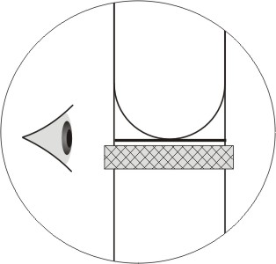
3. ополоснуть пипетку 2 раза рабочим раствором;
4. заполнить пипетку жидкостью с помощью резиновой груши до соответствующей метки.
5. проверить точность взятия соответствующего объема жидкости по нижнему уровню мениска, не забывая, что мениск устанавливается на уровне глаз;
6. перенести пипетку к подготовленному сосуду и держа ее вертикально дать вытечь жидкости.
! не выдувать из пипетки оставшуюся каплю жидкости.

3) Правила работы с мерным цилиндром
1. наполняем водой химический стакан;
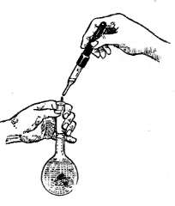
2. берем химический стакан в правую руку, а в левую – цилиндр и держим его на уровне глаз;
3. медленно наливаем воду из стакана в цилиндр, ориентируясь по нижнему мениску.

4) Доведение объема жидкости в мерной колбе до метки
1. наполняем химический стакан;
2. взять колбу в левую руку и заполнить колбу водой до уровня на 0,3-0,5 см ниже кольцевой метки;
3. поднять колбу так, чтобы кольцевая метка оказалась на уровне глаз;
4. довести объем в колбе по каплям из пипетки.
5) Правила работы с автоматическим дозатором
Автоматические дозаторы выпускают на следующие объемы: 5, 10, 20, 50, 100, 200, 500, и 1000 мкл, как фиксированного объема, так и переменного 5-20, 10-100, 100-1000 мкл. Сменные наконечники из полипропилена, надеваемые на пипетки служат для заполнения отмеренной жидкости. Наконечники рассчитаны на одноразовое употребление. Смену наконечника легко осуществить, так как жидкость соприкасается только с материалом наконечника.
1. Для наполнения наконечника нажимают на кнопку в верхней части дозатора до первого упора;
2. опускают наконечник в жидкость и медленно отпускают кнопку. При этом жидкость поступает в наконечник.
3. Последующим нажатием до второго упора отмеренная доза жидкости выдается.

3. Самостоятельная работа:
Заполнить таблицу:
1.«Фарфоровая посуда. Посуда специального назначения. Вспомогательные принадлежности».

Назначение посуды | Вид посуды | Рисунок | Применение посуды
Фарфоровая посуда
Специального назначения
Вспомогательные принадлежности

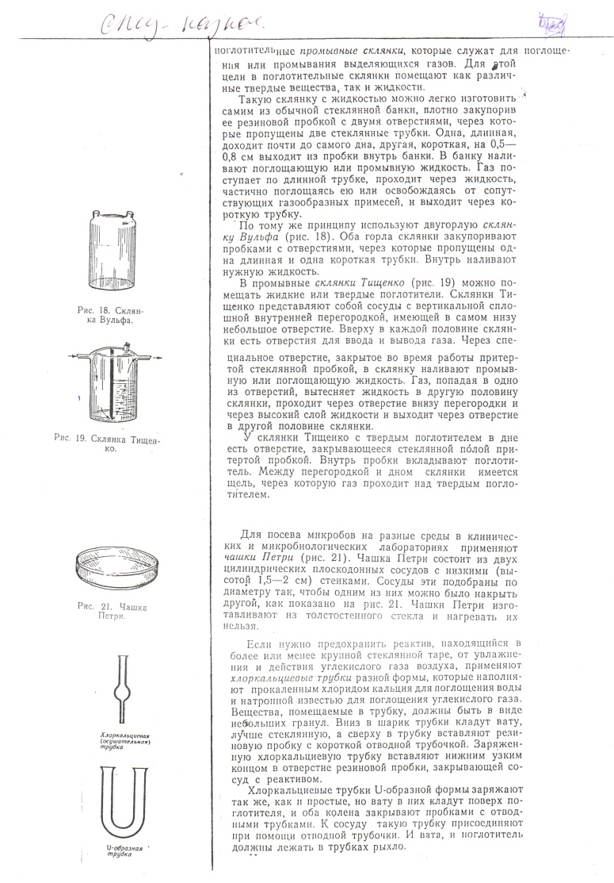
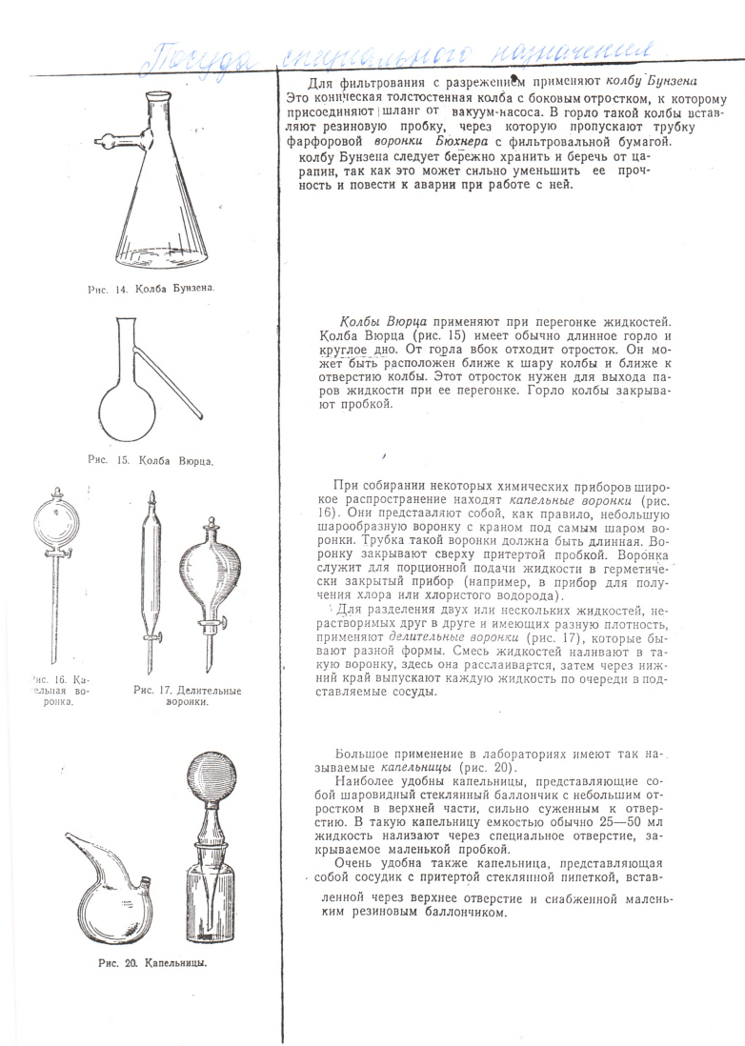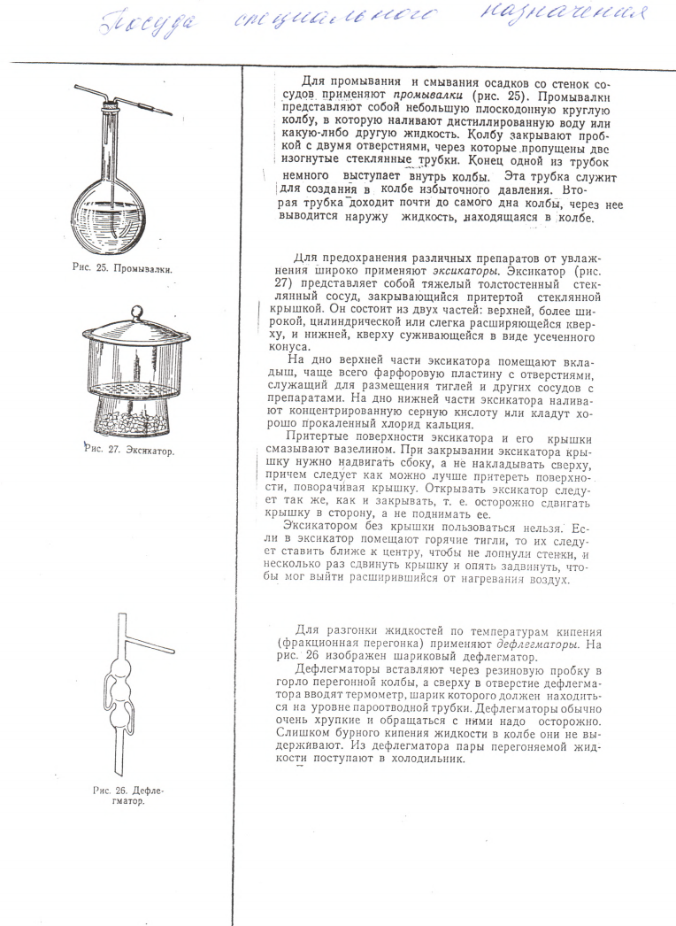
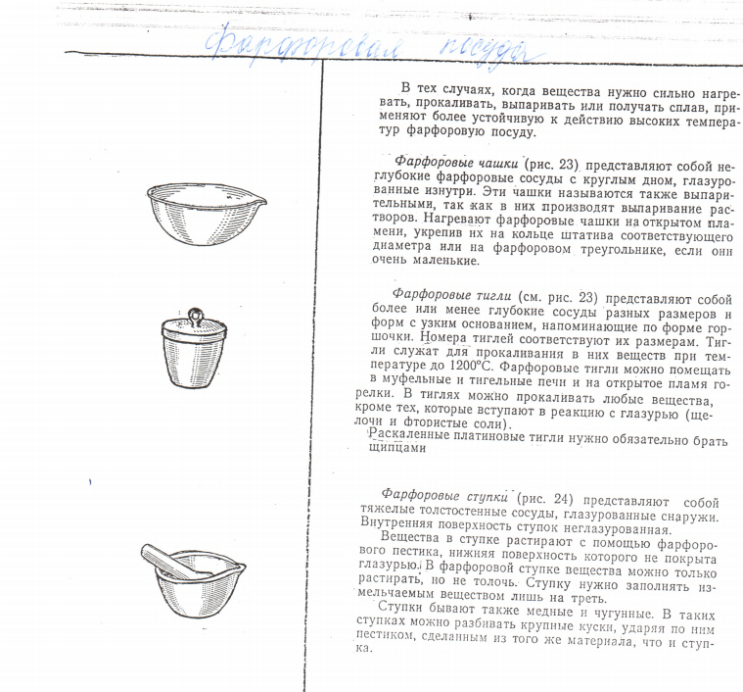
Фарфоровые шпатели  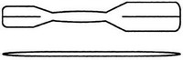 | используют для извлечения из реактивных склянок сыпучих и твердых веществ. Они не рассчитаны на нагревание.
Кружки фарфоровые | применяются для разнообразных химических работ: хранения и перемешивания жидкостей кислого, щелочного и нейтрального характера, нагревания при помощи водяной бани, песочной бани или газовой горелки через асбестовую прокладку и т. п.
Ложки фарфоровые   | применяют в химических лабораториях для отбора вещества, для снятия осадков с фильтров, для извлечения из реактивных склянок сыпучих и твердых веществ. Ложки фарфоровые не рассчитаны на нагревание.
Ступка и пестик фарфоровые  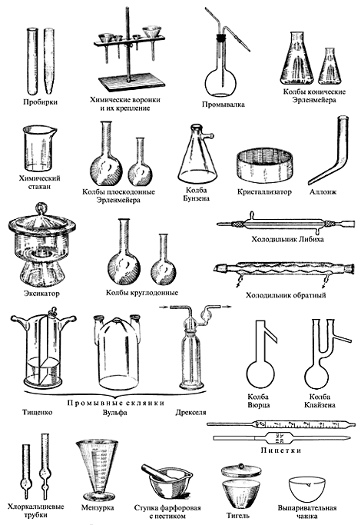 | применяют для размельчения твердых веществ, уступающих по твердости фарфору, а также для приготовления порошков — смесей, состоящих из компонентов, которые не реагируют с выделением теплоты при растирании.
Тигли — фарфоровые сосуды с фарфоровыми крышками. | В тиглях прокаливают разного рода вещества, сжигают органические соединения при определении зольности и т. д. В большинстве случаев нагревание тиглей проводят прямо на горелке без применения асбестированных сеток или бань.  Фарфоровые тигли можно нагревать до температуры не выше 1200° С; такую температуру возможно получить, если прокаливание вести в муфельной печи. В фарфоровом тигле нельзя проводить сплавление с щелочным веществом, например с углекислым натрием, а также работать с фтористоводородной кислотой, так как фарфор при этом разрушается.
Выпарительные чашки | широко применяются в лабораториях. Они бывают самых разнообразных емкостей, с диаметром от 3—4 до 50 см и больше.  Внутри они обязательно покрыты глазурью. Чашки служат для выпаривания разного рода растворов; хотя фарфоровые чашки можно нагревать на голом пламени, однако при выпаривании следует применять асбестированные сетки или водяные бани, так как нагревание в этом случае равномернее.
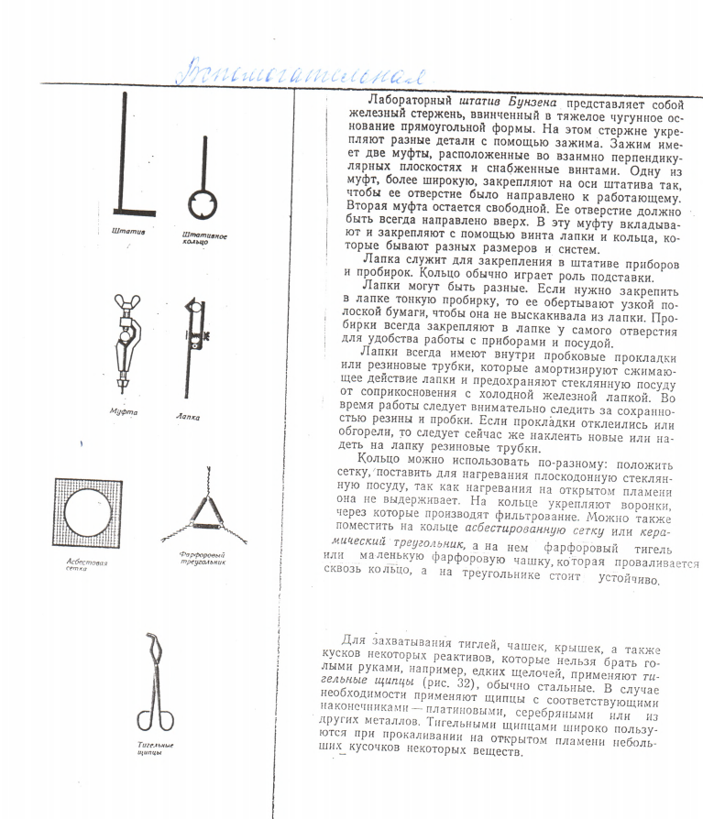

4. Домашнее задание
Составить кроссворд по теме: Лабораторная посуда и вспомогательные принадлежности (формат кроссворда не меньше А4, по вертикали 10 слов и по горизонтали 10 слов)

